Сценарий "Школы Турции"
~ 180 сек
№ сцены | Текст дикторского озвучивания | Пояснения для аниматоров
01 | Важным фактором благополучного проживания в любом государстве является уровень образования, который оно способно обеспечить своим гражданам.  В Турции образовательная система полностью отвечает современным стандартам, но имеет и свои особенности.  Чему и как учатся в Турецкой Республике – смотрите в нашем видеоролике! | На сцене одно за другим (в произвольных местах) появляются: школа, лицей (школа побольше), университет.  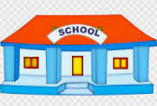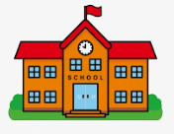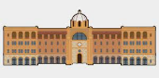  На словах диктора «…образовательная система…» где-то между ними также появляется картинка/пиктограмма «образование», вроде:  Над всем этим появляется текст: «Чему и как учатся в Турецкой Республике?»  В произвольном месте сцены появляется и захлопывается режиссёрская «хлопушка».
02 | В Турции обучение охватывает период от дошкольного уровня до получения научных степеней.  Образовательная система построена так:  - дошкольное образование (с 1 до 3 лет)  - подготовка к школе (с 3 до 5 лет)  - начальное образование (4 года начальной + 4 года средней школы)  - лицей (4 года)  - училища (2 года с возможностью перевода в ВУЗ)  - университеты (4 года)  - магистратура и докторат | Появляется лестница из 7 ступеней. Перед первой (на земле) стоит ребёнок лет трёх (улыбается, смеётся и т.п.), на самой высокой (7-й ступени) стоит персонаж в мантии и четырёхугольной шляпе:  По верхнему краю сцены текст: «Как устроено образование в Турции?»  Над ребёнком перед 1-й ступенью появляется облачко с текстом: «Дошкольное (с 1 до 3 лет)», на первой ступеньке появляется девочка лет 5-ти с облачком: «Подготовка к школе (с 3 до 5 лет)», на второй ступеньке – мальчик лет 8-ми, облачко: «Начальная школа (4 года)», не третьей – девочка-подросток лет 12, облачко: «Средняя школа (4 года)», на четвёртой – юноша лет 16-ти, облачко: «Лицей (4 года)», на пятой – девушка лет 18-ти, облачко: «Училище (2 года)», на шестой – молодой человек лет 20-ти, облачко: «Университет (4 года)», затем над персонажем в мантии на 7-й ступеньке появляется облачко: «Магистратура и Докторат».
03 | Дошкольное обучение рассчитано на детей от 3 до 5 лет.  В дошкольном учреждении дети могут находиться полный день или половину дня. Это может быть государственный или частный детский сад.  В первом случае посещение бесплатное, но родители сдают деньги на канцтовары, книги, пособия и т.д.  Частные детские сады – на платной основе. Стоимость составляет в среднем около 1000 лир в месяц. | По центру сцены – детская площадка, на ней играют дети возрастом от 3 до 5 лет:  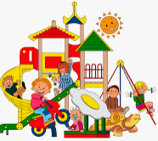  Над ними появляется текст: «Пребывание на полный день/половину», слева появляется здание детского сада попроще:  справа – здание детского сада явно покруче:  Под детским садом слева появляется текст: «Посещение – бесплатно, есть взносы на книжки и т.д.», под д/с справа – текст: «На платной основе, около 1000 лир/мес».
04 | Школьные учреждения делятся на два типа:  - государственные (бесплатное обучение, до сорока учеников в классах, бесплатное питание не предусмотрено, посещение в две смены)  - частные (платное обучение, небольшое количество учеников в классах, посещение в первую смену, питание входит в стоимость) | По верхнему краю сцены текст: «Типы школьных учреждений»  В левой половине сцены появляется изображение обычной школы:  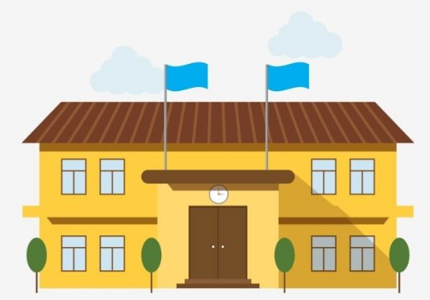  Под ним текст:  «Государственные:  - обучение бесплатно  - до 40 учеников в классе  - питание не входит  - посещение в 2 смены»  В правой половине сцены появляется школа покруче:  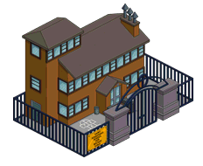  Под ней текст:  «Частные:  - платное обучение  - небольшие классы  - первая смена  - витание включено»
05 | Посещение школы является обязательным. Данные о каждом ребенке с 6 лет вносятся в государственный образовательный реестр.  Обучение делится на три этапа по 4 года каждый. Система 4+4+4 работает уже более 5 лет и включает в себя:  - начальную школу  - среднюю школу  - лицей  Окончание начальной и средней ступени даёт ученику начальное образование. Для получения обязательного среднего образования необходимо закончить лицей. | По верхнему краю сцены текст: «Посещение школы – обязательно!»  В правой части сцены появляется стол и сидящий за ним персонаж в очках, который что-то пишет на листе бумаги.  В левой части сцены появляется плашка с текстом: «Система обучения 4+4+4», ниже пункты текста:  - начальная школа  - средняя школа  - лицей  На словах диктора «…начальной и средней…» справа от первых двух пунктов появляются зелёные галочки, на словах: «…необходимо закончить…» – галочка появляется и у третьего пункта.
06 | Для поступления ребёнка в государственное учреждение – у родителей должен быть вид на жительство. В этом случае ребёнок-иностранец сможет учиться бесплатно. | В правой части сцены появляется обычная школа из сцены 04, в левой – персонаж «сын» (С) и карточка ИКАМЕТ //справка: наша семья – папа (П), мама (М), сын (С) и дочь (Д)//. На словах диктора «…сможет учиться…» С показывает знак «виктори» – указательный и средний пальцы буквой V.
07 | Можно воспользоваться и частными школами (в том числе и с обучением на русском), однако те, кто давно живёт в Турции, советуют отдавать детей в государственные  классы – это позволяет быстрее освоить язык, даже если при поступлении ученик совершенно его не знает. | В левой части сцены появляется частная школа из сцены 04, в правой – Д и какой-то мальчик её возраста. Она показывает знак «круто» – оттопыренные мизинец и указательный палец, в облачке над ней появляется текст: «На турецком-то говоришь?», в облачке над мальчиком появляется: «WHAT??».
08 | Качественное образование – одна из причин, по которым иностранцы стремятся переехать в Турцию, где их детям также предлагаются места в современных ВУЗах. | По центру сцены вся семья: П, М, С и Д (дети по бокам от родителей), С и Д с ранцами/портфелями в руках/на плечах. Они машут, а П и М показывают большие пальцы. Под ними текст: «Школы и ВУЗы Турции готовы принять иностранных учеников!»
09 | Турецкая образовательная система готова дать знания детям, родившимся в другой стране!  В Турцию можно смело переезжать всей семьёй, не беспокоясь об обучении детей. | В левой части сцены появляется обычная школа (та же, что в сценах 04, 06), рядом с ней стоят П, М, С и Д, все улыбаются. В правой части появляются логотип компании, контактная информация и текст: «Переезжайте в Турцию всей семьёй!»

ТЕКСТ ДИКТОРА ОТДЕЛЬНО:

Важным фактором благополучного проживания в любом государстве является уровень образования, который оно способно обеспечить своим гражданам.
В Турции образовательная система полностью отвечает современным стандартам, но имеет и свои особенности.
Чему и как учатся в Турецкой Республике – смотрите в нашем видеоролике!
В Турции обучение охватывает период от дошкольного уровня до получения научных степеней.
Образовательная система построена так:
- дошкольное образование (с 1 до 3 лет)
- подготовка к школе (с 3 до 5 лет)
- начальное образование (4 года начальной + 4 года средней школы)
- лицей (4 года)
- училища (2 года с возможностью перевода в ВУЗ)
- университеты (4 года)
- магистратура и докторат
Дошкольное обучение рассчитано на детей от 3 до 5 лет.
В дошкольном учреждении дети могут находиться полный день или половину дня. Это может быть государственный или частный детский сад.
В первом случае посещение бесплатное, но родители сдают деньги на канцтовары, книги, пособия и т.д.
Частные детские сады – на платной основе. Стоимость составляет в среднем около 1000 лир в месяц.
Школьные учреждения делятся на два типа:
- государственные (бесплатное обучение, до сорока учеников в классах, бесплатное питание не предусмотрено, посещение в две смены)
- частные (платное обучение, небольшое количество учеников в классах, посещение в первую смену, питание входит в стоимость)
Посещение школы является обязательным. Данные о каждом ребенке с 6 лет вносятся в государственный образовательный реестр.
Обучение делится на три этапа по 4 года каждый. Система 4+4+4 работает уже более 5 лет и включает в себя:
- начальную школу
- среднюю школу
- лицей
Окончание начальной и средней ступени даёт ученику начальное образование. Для получения обязательного среднего образования необходимо закончить лицей.
Для поступления ребёнка в государственное учреждение – у родителей должен быть вид на жительство. В этом случае ребёнок-иностранец сможет учиться бесплатно.
Можно воспользоваться и частными школами (в том числе и с обучением на русском), однако те, кто давно живёт в Турции, советуют отдавать детей в государственные
классы – это позволяет быстрее освоить язык, даже если при поступлении ученик совершенно его не знает.
Качественное образование – одна из причин, по которым иностранцы стремятся переехать в Турцию, где их детям также предлагаются места в современных ВУЗах.
Турецкая образовательная система готова дать знания детям, родившимся в другой стране!
В Турцию можно смело переезжать всей семьёй, не беспокоясь об обучении детей.

